T-Connector (Tee Adapter)
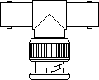
Предназначен для подключения устройств к сегменту сети на основе 10 Base-2 (тонкий Ethernet).
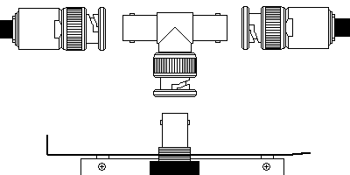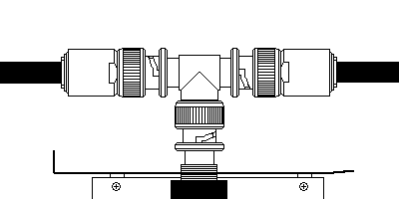
При отключении устройства, Т-коннектор необходимо оставлять в сети, чтобы не нарушать ее работоспособность. Или заменять Т-коннектор на прямой соединитель (I-connector).
